Skýrsla stjórnar Hestamannafélagsins Snæfellings fyrir starfsárið 2010
Árið 2010 var markað af hestaflensunni í hestamennsku á Snæfellsnesi, keppni og önnur félagsstörf voru í lágmarki vegna veikra hrossa og sýkingarhættu.
Stjórn Snæfellings
Á síðasta aðalfundi félagsins voru þau Ásdís Ólöf Sigurðardóttir, Kristján Magni Oddsson, (varaformaður), Gunnar Tryggvason, (gjaldkeri), Edda Sóley Kristmannsdóttir, og Gunnar Sturluson, (formaður) kjörin í stjórn og Herborg Sigríður Sigurðardóttir, Gísli Guðmundsson, Lárus Hannesson, Lárus Sverrisson og Illugi Pálsson til vara. Stjórnin hefur haldið reglulega fundi.
Félagsstarfið
Á árinu voru haldnir aðalfundur í Ólafsvík 24. apríl 2010. Einnig var haldin fjölsótt folaldasýning í samstarfi við hestamiðstöðina í Söðulsholti.
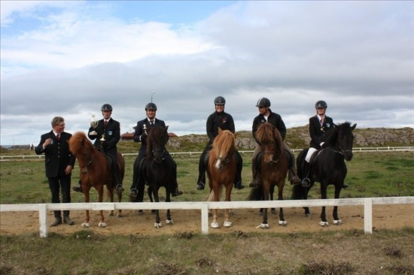
Verðlaunahafar í B-flokki gæðinga ásamt formanni
Félagsmótið var að þessu sinni haldið í Stykkishólmi og var heldur smærra í sniðum en oft áður vegna hestapestarinnar. Var af þeim ástæðum ákveðið að halda mótið ekki á Kaldármelum þetta árið. B-flokk gæðinga og tölt sigraði Glóð frá Kýrholti, knapi var Siguroddur Pétursson, en eigandi Hrísdalshestar sf. A-flokk gæðinga sigraði Hrókur frá Flugumýri, knapi var Siguroddur Pétursson, en eigandi Hrísdalshestar sf. Hann var einnig valinn glæsilegasti hestur mótsins. Ungmennaflokk vann Rán frá Þorkelshóli 2, knapi þýsk tamningakona í Grundarfirði, en eigandi Kolbrún Grétarsdóttir. Unglingaflokk vann Draumur frá Gilsbakka, knapi Hrefna Rós Lárusdóttir og barnaflokk vann Mosi frá Kílhrauni, knapi Guðný Margrét Siguroddsdóttir og eigandi Siguroddur Pétursson og Pétur Siguroddsson.
Þá tóku nokkrir félagsmenn þátt í liði Snæfellinga í KB mótaröðinni í Borgarnesi og gekk það vel.
Þann 27. nóvember var haldin uppskeruhátíð á Vegamótum í Eyja- og Miklaholtshreppi þar sem veittar voru viðurkenningar fyrir árangur ársins í kynbótastarfi og íþróttakeppni, auk þess sem Þotuskjöldurinn var afhentur. Hrossaræktunarbúið Berg í Eyrarsveit hlaut verðlaun sem ræktunarbú ársins, Siguroddur Pétursson var valinn hestaíþróttamaður ársins, en hann var einmitt tilnefndur sem slíkur til HSH. Borghildur Gunnarsdóttir var valin efnilegasti knapinn og Gunnar Kristjánsson hlaut Þotuskjöldinn fyrir ötult starf að málefnum félagsins. Þess má geta að Hrossaræktarbúið Berg var tilnefnt sem ræktunarbú ársins hjá Bændasamtökum Íslands. Margt var til gamans gert, happdrætti með veglegum vinningum, fjöldasöngur og í lokin kom Lárus Hannesson ásamt gestum og söng. Voru menn sammála um að þetta hafi verið vel heppnuð skemmtun.
Efnilegasti knapinn Borghildur Gunnarsdóttir Hjónin á Bergi taka við viðurkenningu á uppskeruhátíð
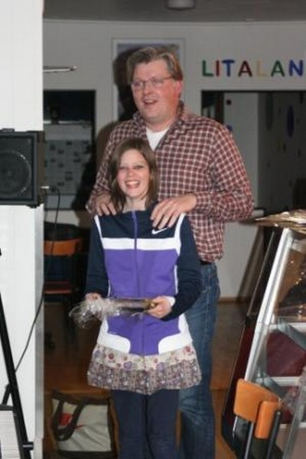
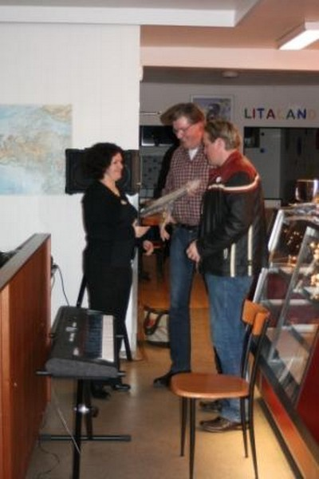
Á árinu fengu allir félagsmenn aðgang að World Feng í gegnum samning Landssambands hestamanna og FEIF við Bændasamtökin, annaðist Gísli Guðmundsson í Hömluholti það verkefni með miklum sóma.
Félagið tók þátt í starfi Hrossvest og heldur úti girðingum fyrir stóðhesta í Hólslandi. Var gert áframhaldandi átak í endurbótum girðinga þar. Gísli Guðmundsson hefur haft umsjón með því starfi. rR aðdáunarvert hversu vel starf Hrossvest hefur gengið og hestamenn á Vesturlandi mega vera stoltir af starfinu sem þar fer fram.
Gunnar Sturluson var kjörinn faraformaður Landssambands hestamannafélaga á Landsþingi LH á Akureyri í október.
Nýrri heimasíðu var komið í loftið á árinu www.snaefellingur.123.is og hefur Sigríður Sigurðardóttir í Bjarnarhöfn, varamaður í stjórninni veg og vanda af síðunni. Hefur hún einnig unnið ötult starf að útgáfu og dreifingarmálum hjá félaginu.
Sem fyrr þarf að hlúa meira að æskulýðsstarfi og leggja áherslu á að fjölga iðkendum hestamennsku í hópi barna og unglinga. Sérstakt átak þarf að gera til að efla reiðkennslu og nú þegar að reiðhöll er komin í notkun í Grundarfirði á vegum félagsins, ætti að gefast færi á því.
Reiðhallarmál
Á árinu var áfram unnið að því að koma reiðhallarmálum félagsins í höfn. Verið er að afla tilboða og undirbúa hönnunarvinnu á stækkun á reiðhöllinni í Grundarfirði. Búið er að setja henni gjaldskrá vegna notkunar og hafa einnig verið settar umgengnisreglur. Verða nánari upplýsingar á heimasíðu Snæfellings.
Samstarf og stuðningur
Hestamiðstöðin í Söðulsholti, Einar Ólafsson, hefur stutt við félagið á margvíslegan hátt á árinu, m.a. með því að kosta og standa fyrir folaldasýningu. Eru honum færðar þakkir fyrir sitt framlag. Ýmsir aðrir hafa sömuleiðis lagt hönd á plóg og unnið óeigingjarnt starf í þágu félagsins, auk þess að styrkja það með fjárframlögum, vinnu ráðum og dáð. Eru þeim öllum færðar þakkir.
Virðingarfyllst,
stjórn Hestamannafélagsins Snæfellings.
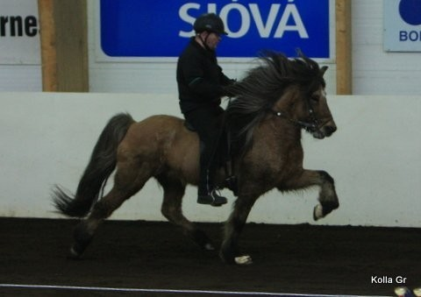
Ólafur Tryggvason á Sunnu frá Grundarfirði í KB mótaröðinni

